Kretanje životinja-3

- Ako je tvrdnja točna zaokruži DA, a ako je netočna zaokruži NE.

Ribe se u zraku kreću pomoću peraja. DA NE
Većina životinja na kopnu kreće se pomoću nogu. DA NE
Šišmiši se kreću po tlu. DA NE
Ptice lete pomoću krila u vodi. DA NE
Komarac se kreće u vodi. DA NE

- Zaokruži životinje koje se kreću u vodi.

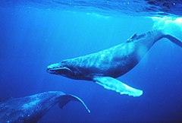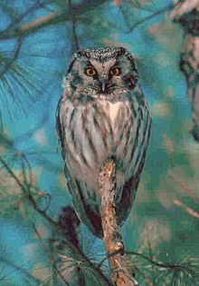

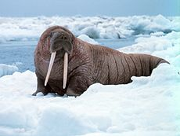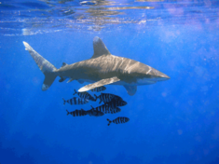

Slike preuzete s: https://hr.wikipedia.org/

